关于2017级新生开展学籍信息核对工作的通知

各2017级学生：
根据《普通高等学校学生管理规定》(教育部令第41号)以及《普通高等学校新生学籍电子注册暂行办法》(教学[2007]3号)的要求，全国普通高等院校对录取的新生必须进行学籍电子注册。我院已根据各系上报的2017年新生学籍数据进行汇总核对，并于2017年10月在中国高等教育学生信息网进行了学籍电子注册。为保障学生自身的合法权益，现请2017级学生登陆中国高等教育学生信息网（http://www.chsi.com.cn），进行实名注册后进行学籍查询并核对个人学籍信息。（请必须牢记注册的用户名和密码，因为毕业前须进行毕业生图片信息的校对，毕业后亦可通过学信网查询自身学历信息的真实性和合法性。）如有错漏，请于2017年11月31日前到教务处学籍考务科（联系电话：0668-2920330，联系人：杨老师）办理更正手续。
特此通知。

备注：今年新生中陈均寿、钟志鹏、叶丹玲、钟婷婷、陈维仕、缪菲、潘晓莹、陈泽昂、刘炳昌等9人因是五年一贯制学生，在教育部录取库中不是我校2017年录取新生而无法进行学籍注册，现需等待省考试院处理。另退役后报到入学的学生黄成武因录取当年未按要求办理保留入学资格手续，现入学资格需由省教育厅审批，暂时无法进行学籍注册。

教务处
2017年11月8日
新生学籍电子注册查询工作流程

1、通过电脑IE浏览器登陆学信网（http://www.chsi.com.cn），进入图1界面， 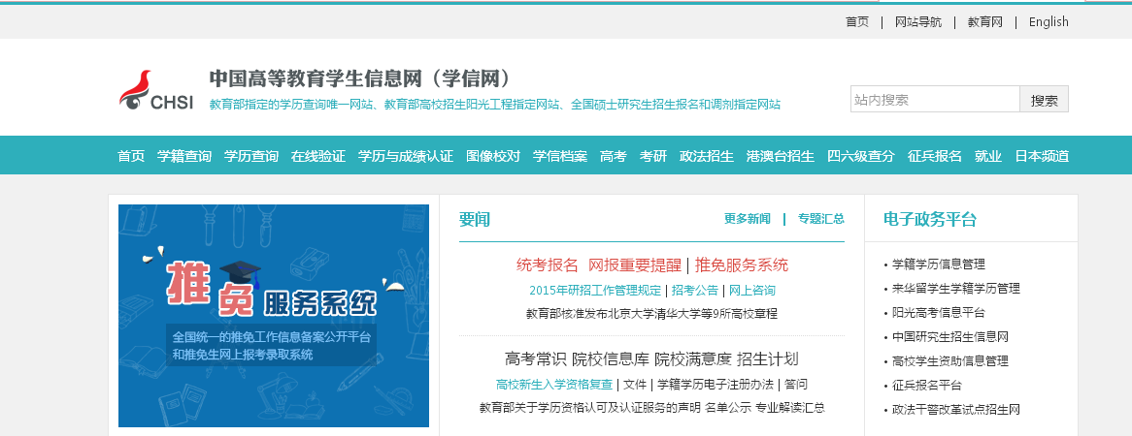
图1
2、在图1界面中，点击“学籍查询”，进入图2界面，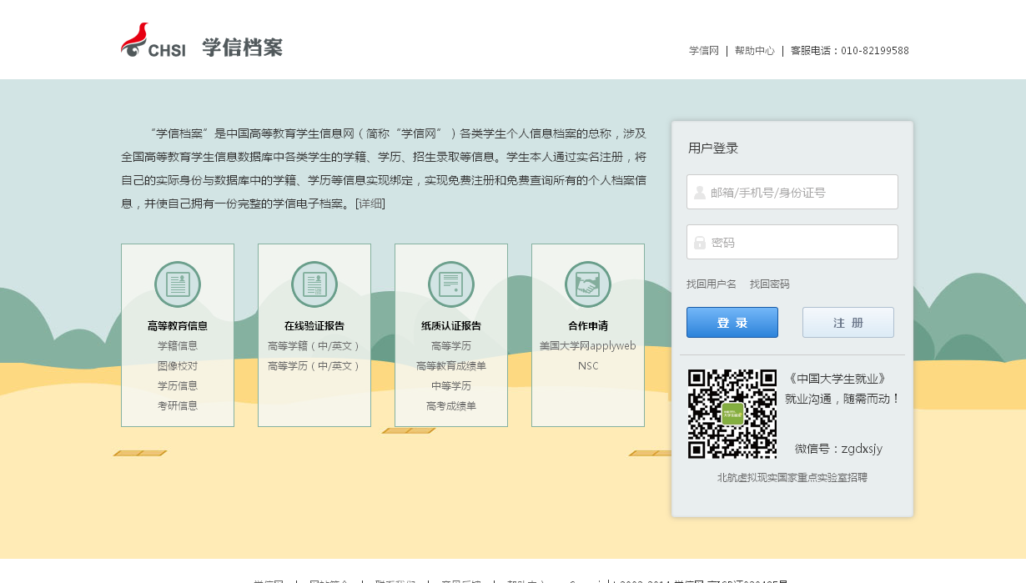
图2
3、在图2中，点击“注册”，进入图3界面，
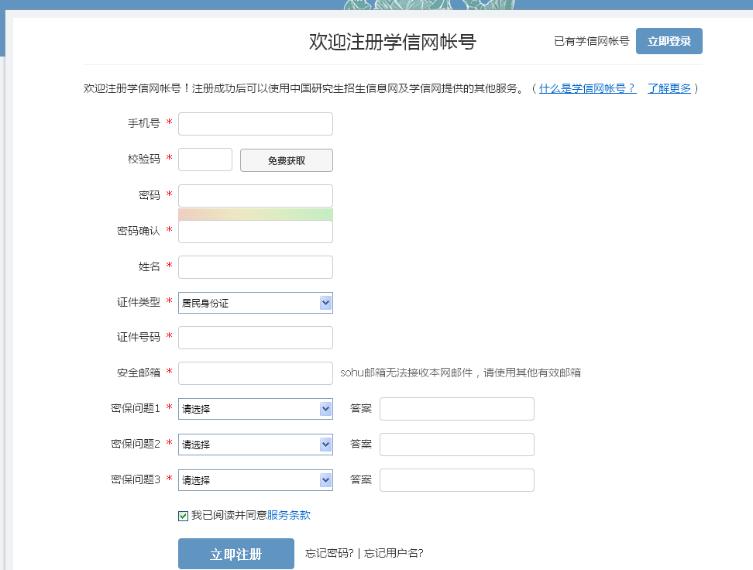
图3
根据提示完成注册，注意“姓名”和“证件号码”一定要与本人实际信息一致，否则将无法查到个人学籍信息。
4、在图3界面中，点击“立即注册”，进入图4界面，
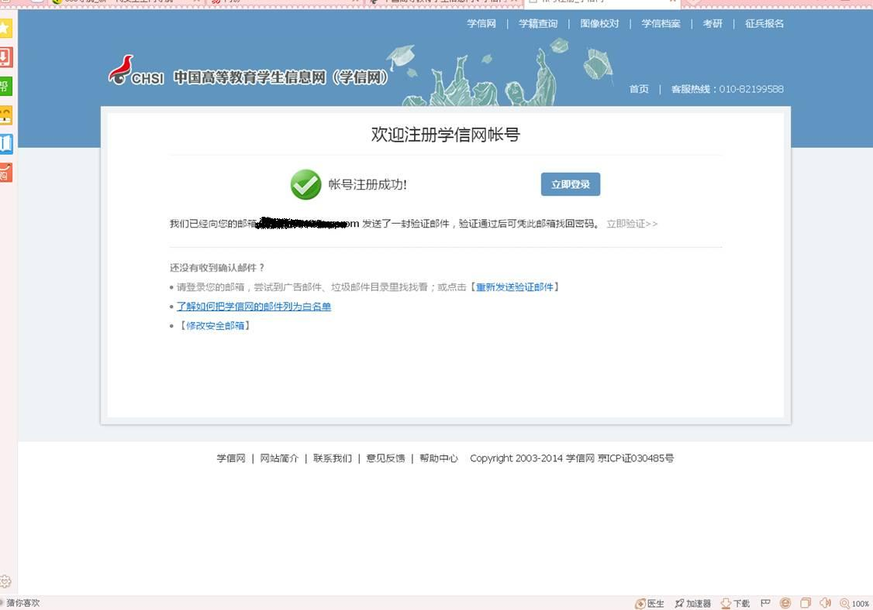
图4
5、在图4界面中，点击“立即验证”，进入注册邮箱，点击链接，以激活账号，并登录。如图5：
图5
6、在图5界面中，用注册账号用的手机号及密码登录，进入图6界面，
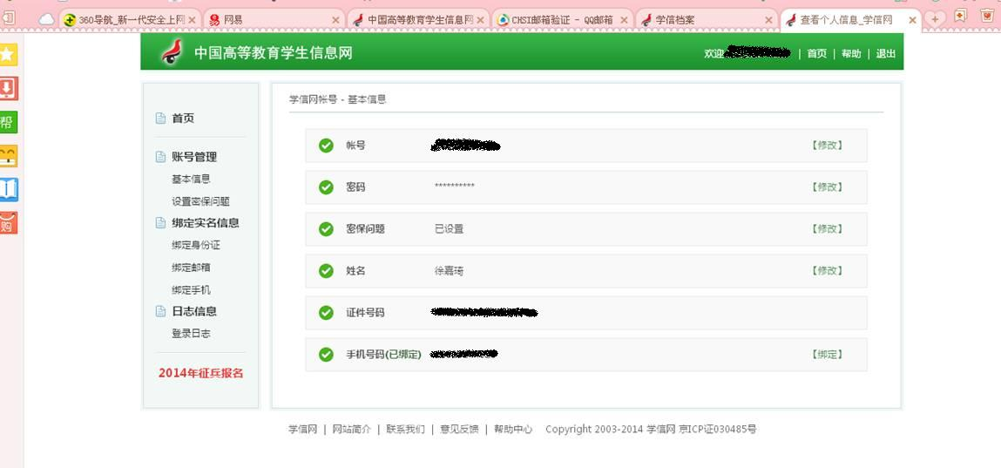
图6
7、在图6界面中，点击“首页”，进入图7界面，
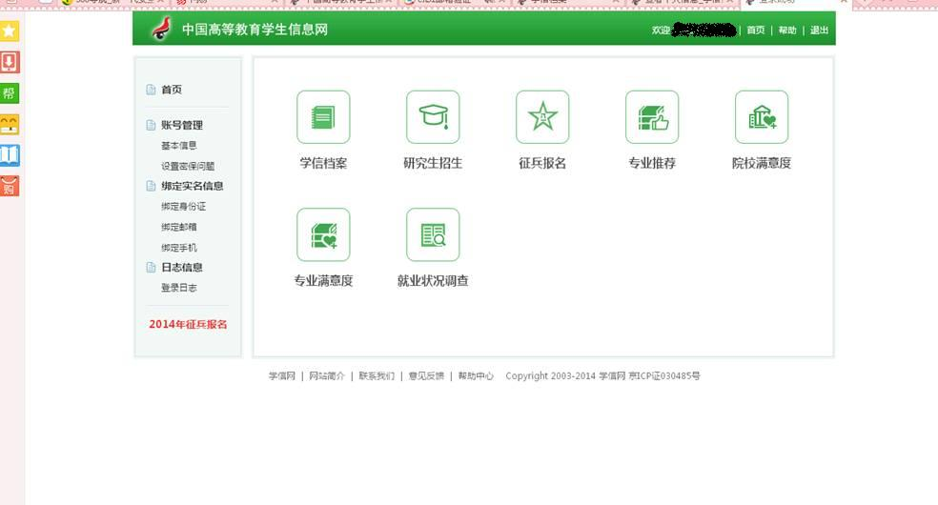
图7
8、在图7界面中点击“学信档案”，进入图8界面，
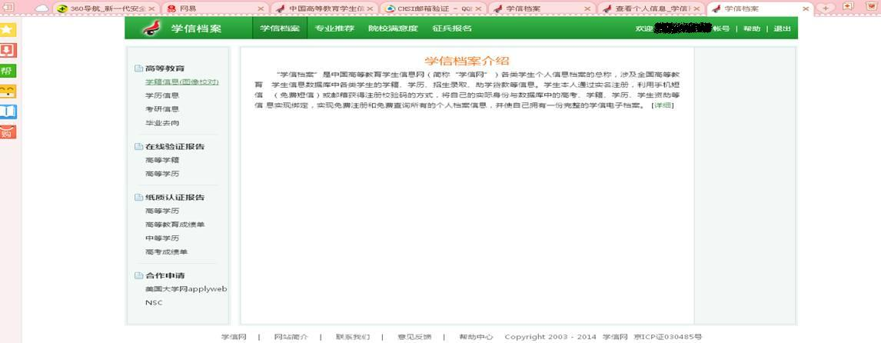
图8
9、在图8界面中，点击“学籍信息（图像校对）”进入图9界面，
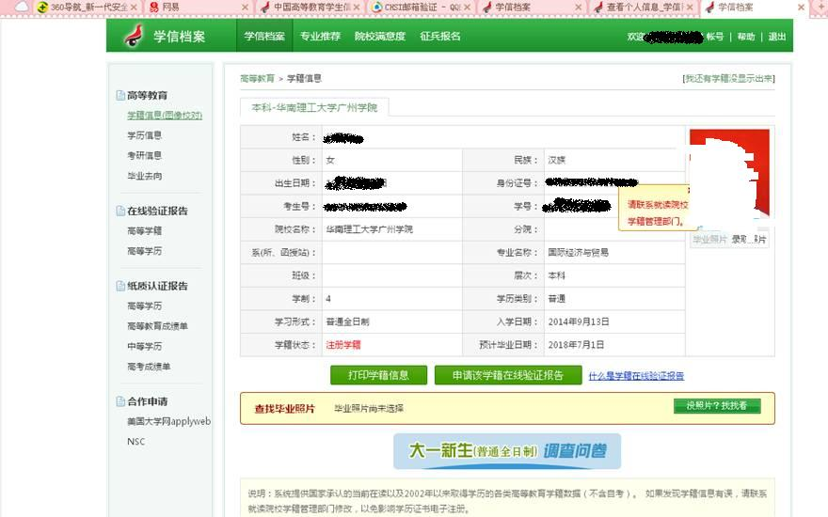
图9
10、在图9界面中，认真核对个人学籍信息。入信息有误，请及时联系学员教务员。
11、如在注册过程中有问题的，点击图6右上角的“帮助”按钮，根据提示内容完成注册。

